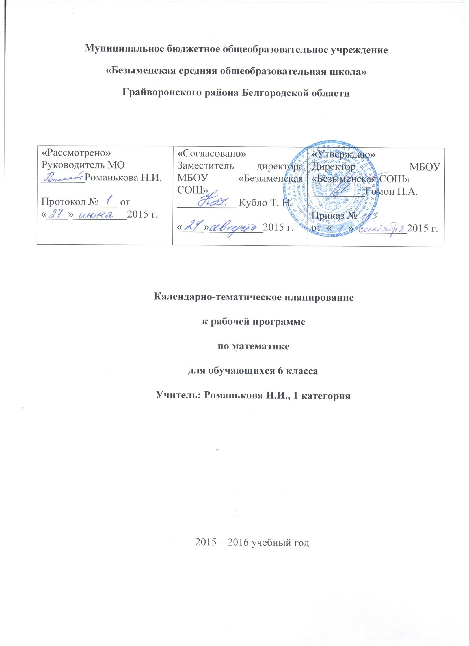

№  ур | № пп | Тема | Кол.  часов | Дата  план | Дата  факт
 |  | Повторение курса 5 класса | 4
1 |  | Повторение. Натуральные числа и нуль |  | 01.09
2 |  | Повторение. Обыкновенные дроби |  | 02.09
3 |  | Повторение. Десятичные дроби |  | 03.09
4 |  | Входная контрольная |  | 04.09
 |  | Глава 1. Пропорциональность | 27
5 | 1 | Подобие фигур |  | 07.09
6 | 1 | Подобие фигур |  | 08.09
7 | 1 | Подобие фигур |  | 09.09
8 | 1 | Подобие фигур |  | 10.09
9 | 2 | Масштаб |  | 11.09
10 | 2 | Масштаб |  | 14.09
11 | 2 | Масштаб |  | 15.09
12 | 3 | Отношения и пропорции |  | 16.09
13 | 3 | Отношения и пропорции |  | 17.09
14 | 3 | Отношения и пропорции |  | 18.09
15 | 3 | Отношения и пропорции |  | 21.09
16 | 3 | Отношения и пропорции |  | 22.09
17 | 3 | Отношения и пропорции |  | 23.09
18 |  | Контрольная работа№1 |  | 24.09
19 | 4 | Пропорциональные величины |  | 25.09
20 | 4 | Пропорциональные величины |  | 28.09
21 | 4 | Пропорциональные величины |  | 29.09
22 | 4 | Пропорциональные величины |  | 30.09
23 | 4 | Пропорциональные величины |  | 01.10
24 | 4 | Пропорциональные величины |  | 02.10
25 | 5 | Деление в данном отношении |  | 05.10
26 | 5 | Деление в данном отношении |  | 06.10
27 | 5 | Деление в данном отношении |  | 07.10
28 | 5 | Деление в данном отношении |  | 08.10
29 | 5 | Деление в данном отношении |  | 09.10
30 | 5 | Деление в данном отношении |  | 12.10
31 |  | Контрольная работа № 2 |  | 13.10
 |  | Глава 2. Делимость чисел | 35
32 | 6 | Делители и кратные |  | 14.10
33 | 6 | Делители и кратные |  | 15.10
34 | 6 | Делители и кратные |  | 16.10
35 | 6 | Делители и кратные |  | 19.10
36 | 6 | Делители и кратные |  | 20.10
37 | 7 | Свойства делимости произведения, суммы и разности чисел |  | 21.10
38 | 7 | Свойства делимости произведения, суммы и разности чисел |  | 22.10
39 | 7 | Свойства делимости произведения, суммы и разности чисел |  | 23.10
40 | 7 | Свойства делимости произведения, суммы и разности чисел |  | 02.11
41 | 7 | Свойства делимости произведения, суммы и разности чисел |  | 03.11
42 | 7 | Свойства делимости произведения, суммы и разности чисел |  | 05.11
43 | 8 | Признаки делимости натуральных чисел |  | 06.11
44 | 8 | Признаки делимости натуральных чисел |  | 09.11
45 | 8 | Признаки делимости натуральных чисел |  | 10.11
46 | 8 | Признаки делимости натуральных чисел |  | 11.11
47 | 8 | Признаки делимости натуральных чисел |  | 12.11
48 | 8 | Признаки делимости натуральных чисел |  | 13.11
49 |  | Контрольная работа №3 |  | 16.11
50 | 9 | Простые и составные числа |  | 17.11
51 | 9 | Простые и составные числа |  | 18.11
52 | 9 | Простые и составные числа |  | 19.11
53 | 9 | Простые и составные числа |  | 20.11
54 | 9 | Простые и составные числа |  | 23.11
55 | 10 | Взаимно простые числа |  | 24.11
56 | 10 | Взаимно простые числа |  | 25.11
57 | 10 | Взаимно простые числа |  | 26.11
58 | 10 | Взаимно простые числа |  | 27.11
59 | 10 | Взаимно простые числа |  | 30.11
60 | 11 | Множества |  | 01.12
61 | 11 | Множества |  | 02.12
62 | 11 | Множества |  | 03.12
63 | 11 | Множества |  | 04.12
64 | 11 | Множества |  | 07.12
65 | 11 | Множества |  | 08.12
66 |  | Контрольная работа №4 |  | 09.12
 |  | Глава 3. Отрицательные числа | 33
67 | 12 | Центральная симметрия |  | 10.12
68 | 12 | Центральная симметрия |  | 11.12
69 | 12 | Центральная симметрия |  | 14.12
70 | 12 | Центральная симметрия |  | 15.12
71 | 13 | Отрицательные числа и их изображение на координатной прямой |  | 16.12
72 | 13 | Отрицательные числа и их изображение на координатной прямой |  | 17.12
73 | 13 | Отрицательные числа и их изображение на координатной прямой |  | 18.12
74 | 13 | Отрицательные числа и их изображение на координатной прямой |  | 21.12
75 | 14 | Сравнение чисел |  | 22.12
76 | 14 | Сравнение чисел |  | 23.12
77 | 14 | Сравнение чисел |  | 24.12
78 | 14 | Сравнение чисел |  | 25.12
79 | 14 | Сравнение чисел |  | 11.01
80 | 14 | Сравнение чисел |  | 12.01
81 |  | Контрольная работа №5 |  | 13.01
82 | 15 | Сложение и вычитание чисел |  | 14.01
83 | 15 | Сложение и вычитание чисел |  | 15.01
84 | 15 | Сложение и вычитание чисел |  | 18.01
85 | 15 | Сложение и вычитание чисел |  | 19.01
86 | 15 | Сложение и вычитание чисел |  | 20.01
87 | 15 | Сложение и вычитание чисел |  | 21.01
88 | 16 | Умножение чисел |  | 22.01
89 | 16 | Умножение чисел |  | 25.01
90 | 16 | Умножение чисел |  | 26.01
91 | 16 | Умножение чисел |  | 27.01
92 | 16 | Умножение чисел |  | 28.01
93 | 17 | Деление чисел |  | 29.01
94 | 17 | Деление чисел |  | 01.02
95 | 17 | Деление чисел |  | 02.02
96 | 17 | Деление чисел |  | 03.02
97 | 17 | Деление чисел |  | 04.02
98 | 17 | Деление чисел |  | 05.02
99 |  | Контрольная работа №6 |  | 08.02
 |  | Глава 4. Формулы и уравнения | 39
100 | 18 | Решение уравнений |  | 09.02
101 | 18 | Решение уравнений |  | 10.02
102 | 18 | Решение уравнений |  | 11.02
103 | 18 | Решение уравнений |  | 12.02
104 | 18 | Решение уравнений |  | 15.02
105 | 18 | Решение уравнений |  | 16.02
106 | 19 | Решение задач на проценты |  | 17.02
107 | 19 | Решение задач на проценты |  | 18.02
108 | 19 | Решение задач на проценты |  | 19.02
109 | 19 | Решение задач на проценты |  | 22.02
110 | 19 | Решение задач на проценты |  | 24.02
111 | 19 | Решение задач на проценты |  | 25.02
112 |  | Контрольная работа №7 |  | 26.02
113 | 20 | Длина окружности и площадь круга |  | 29.02
114 | 20 | Длина окружности и площадь круга |  | 01.03
115 | 20 | Длина окружности и площадь круга |  | 02.03
116 | 20 | Длина окружности и площадь круга |  | 03.03
117 | 20 | Длина окружности и площадь круга |  | 04.03
118 | 20 | Длина окружности и площадь круга |  | 07.03
119 | 21 | Осевая симметрия |  | 09.03
120 | 21 | Осевая симметрия |  | 10.03
121 | 21 | Осевая симметрия |  | 11.03
122 | 21 | Осевая симметрия |  | 14.03
123 | 21 | Осевая симметрия |  | 15.03
124 |  | Контрольная работа №8 |  | 16.03
125 | 22 | Координаты |  | 17.03
126 | 22 | Координаты |  | 18.03
127 | 22 | Координаты |  | 01.04
128 | 22 | Координаты |  | 04.04
129 | 22 | Координаты |  | 05.04
130 | 23 | Геометрические тела |  | 06.04
131 | 23 | Геометрические тела |  | 07.04
132 | 23 | Геометрические тела |  | 08.04
133 | 23 | Геометрические тела |  | 11.04
134 | 24 | Диаграммы |  | 12.04
135 | 24 | Диаграммы |  | 13.04
136 | 24 | Диаграммы |  | 14.04
137 | 24 | Диаграммы |  | 15.04
138 |  | Контрольная работа №9 |  | 18.04
 |  | Глава 5. Повторение | 32
139 |  | Из истории математики (Обзор курса 5 и 6 классов) |  | 19.04
140 |  | Из истории математики (Обзор курса 5 и 6 классов) |  | 20.04
141 |  | Из истории математики (Обзор курса 5 и 6 классов) |  | 21.04
142 |  | Из истории математики (Обзор курса 5 и 6 классов) |  | 22.04
143 |  | Из истории математики (Обзор курса 5 и 6 классов) |  | 25.04
144 |  | Из истории математики (Обзор курса 5 и 6 классов) |  | 26.04
145 |  | Из истории математики (Обзор курса 5 и 6 классов) |  | 27.04
146 |  | Из истории математики (Обзор курса 5 и 6 классов) |  | 28.04
147 |  | Из истории математики (Обзор курса 5 и 6 классов) |  | 29.04
148 |  | Из истории математики (Обзор курса 5 и 6 классов) |  | 02.05
149 |  | Из истории математики (Обзор курса 5 и 6 классов) |  | 03.05
150 |  | Из истории математики (Обзор курса 5 и 6 классов) |  | 04.05
151 |  | Из истории математики (Обзор курса 5 и 6 классов) |  | 05.05
152 |  | Из истории математики (Обзор курса 5 и 6 классов) |  | 06.05
153 |  | Контрольная работа №10 |  | 10.05
154 |  | Вычислительный практикум |  | 11.05
155 |  | Вычислительный практикум |  | 12.05
156 |  | Вычислительный практикум |  | 13.05
157 |  | Вычислительный практикум |  | 16.05
158 |  | Вычислительный практикум |  | 17.05
159 |  | Практикум по решению текстовых задач |  | 18.05
160 |  | Практикум по решению текстовых задач |  | 19.05
161 |  | Практикум по решению текстовых задач |  | 20.05
162 |  | Практикум по решению текстовых задач |  | 23.05
163 |  | Практикум по решению текстовых задач |  | 24.05
164 |  | Геометрический практикум |  | 25.05
165 |  | Геометрический практикум
166 |  | Геометрический практикум
167 |  | Практикум по развитию пространственного воображения
168 |  | Практикум по развитию пространственного воображения
169 |  | Практикум по развитию пространственного воображения
170 |  | Итоговая контрольная работа

В авторской программе не предусмотрены часы на повторение в начале учебного года. В данной рабочей программе из резервного времени взяты 4 ч на повторение курса начальных классов, в том числе 1ч на входную контрольную работу.

